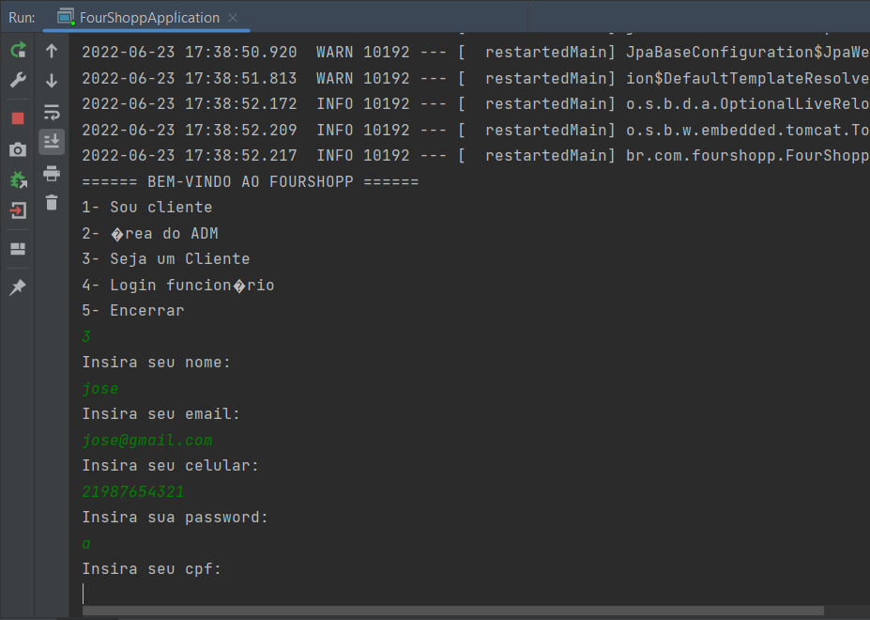

O programa aceita qualquer input como senha

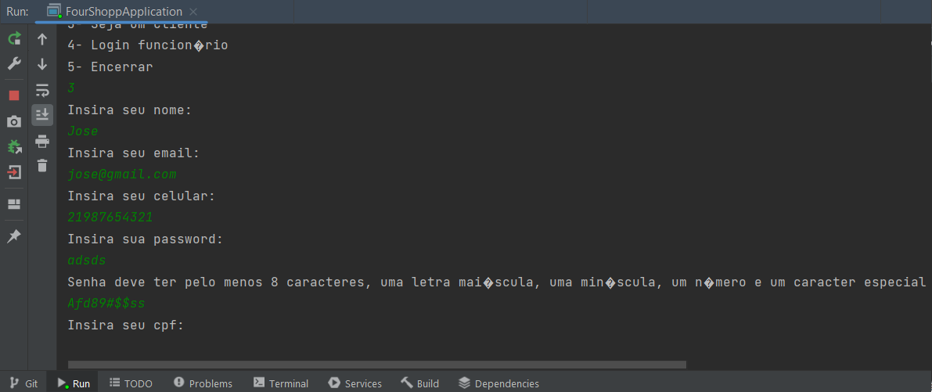

O programa agora exige que a senha respeite requisitos mínimos de segurança